27.11.2020r. piątek

Temat: Kim będę gdy dorosnę? Rozważania na temat zawodów.

Dzień dobry!
Dzisiaj proszę żebyście zapoznali się z poniższym tekstem i wykonali ćwiczenia.

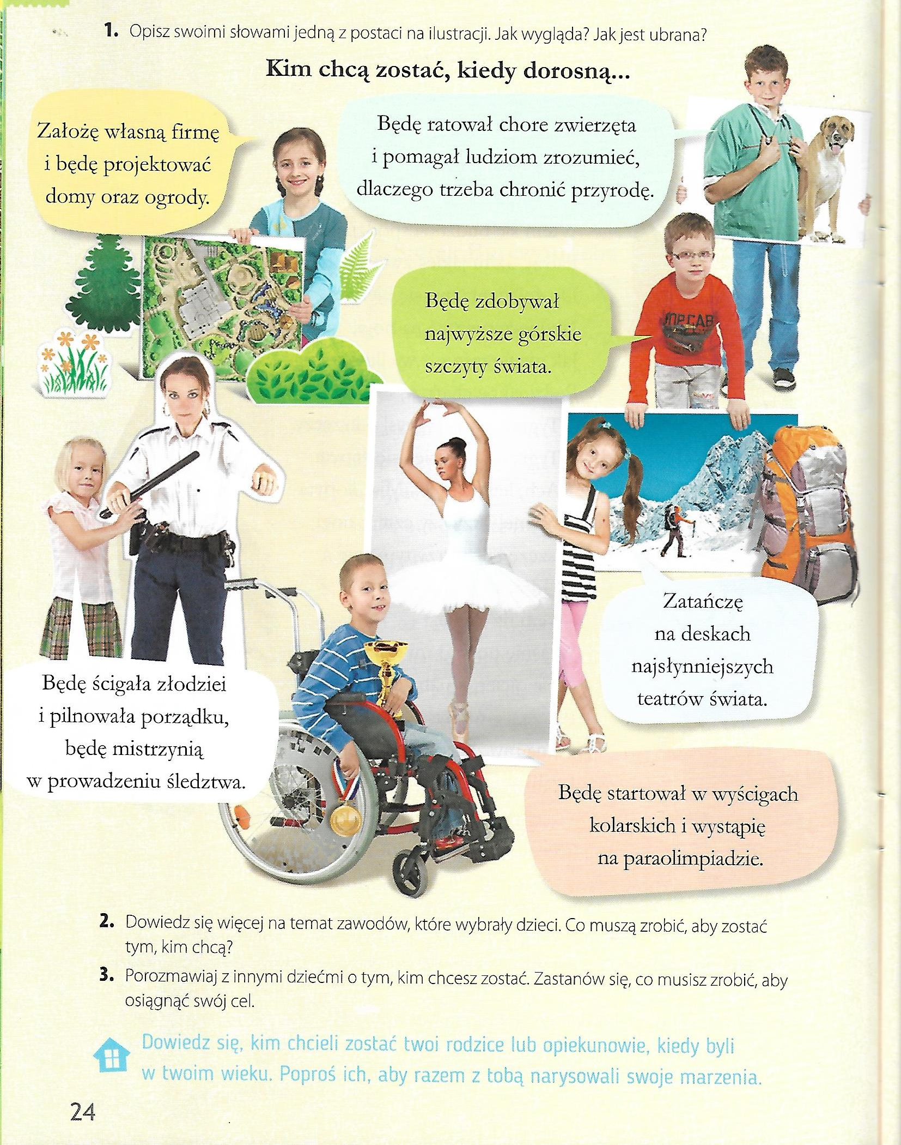

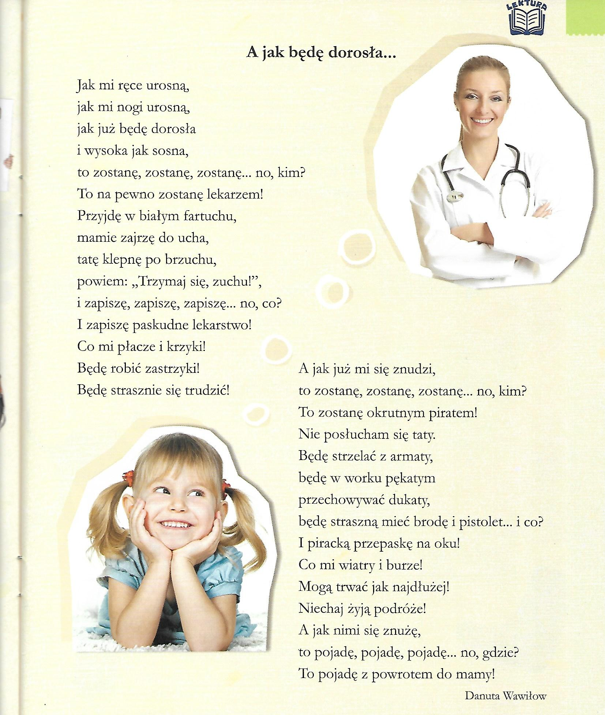

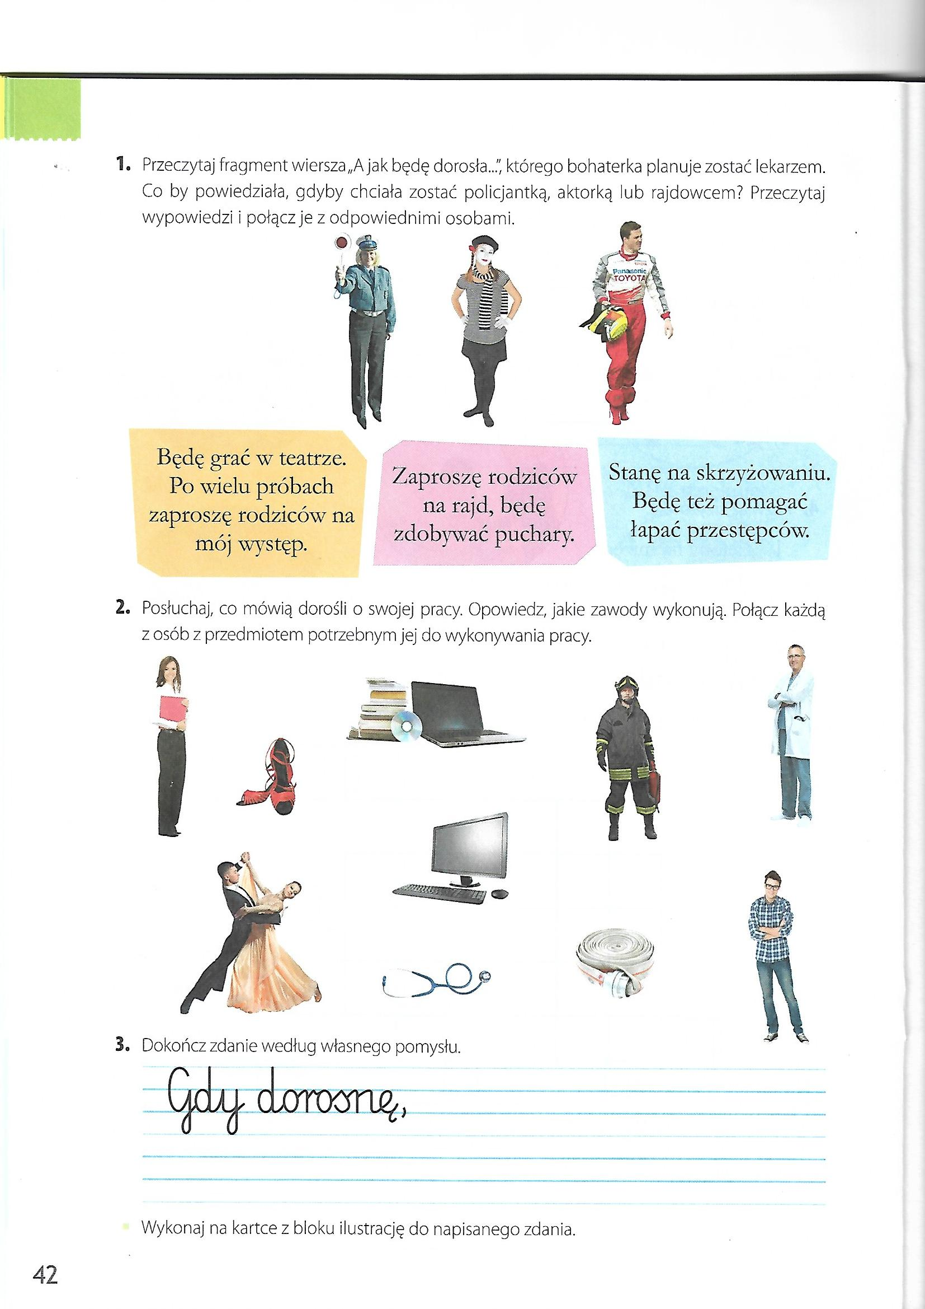

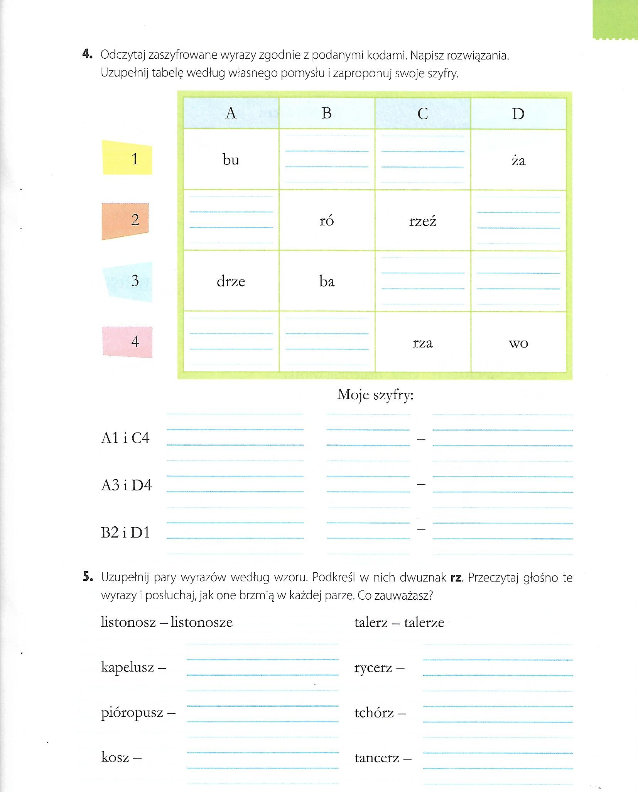

Dziękuję za pracę !!!

